

Пресс-релиз
«Стратегические приоритеты для ecom отрасли» – ключевая тема ежегодного Форума электронной коммерции и ритейла ECOM Retail Week

С 10 по 11 октября 2023 года в Москве в Центре Международной Торговли пройдет международный форум ECOM Retail Week, который соберет ведущих экспертов электронной торговли и ритейла. Организаторы форума - Министерство промышленности и торговли Российской Федерации и Российская Ассоциация экспертов рынка ритейла.
На ECOM Retail Week встретятся более 200 спикеров и свыше 5000 участников в первую очередь из области электронной коммерции, маркетплейсов, ритейла, интернет-маркетинга, логистики, IT. Ключевая тема Форума - «Стратегические приоритеты для ecom отрасли», которую обсудят на одном из главных мероприятий - стратегической сессии с участием представителей Минпромторга России, Wildberries, Ozon, Яндекс, AliExpress, Сбер, DNS, Ситилинк, Почта России и других представителей отрасли. Масштаб форума дает возможность обсудить актуальные вопросы, сформировать стратегии развития и найти быстрые и оптимальные решения, обменяться опытом и установить ценные связи.
Партнерами Форума являются Банк ВТБ (ПАО), Яндекс Маркет, Х5 Group, Почта России, Компания Черноголовка.
В рамках Форума пройдет более 50 мероприятий: пленарные заседания, аналитические и экспертные сессии, панельные дискуссии, круглые столы, семинары и мастер-классы.
Помимо деловой программы в рамках Форума будет организована выставочная экспозиция, которая станет площадкой для презентаций, демонстраций и обмена опытом между участниками форума и представителями компаний.
Участие в Форуме предоставляет участникам ряд возможностей и преимуществ. Для крупного бизнеса это:
  - возможность обсудить и влиять на важные вопросы регулирования в сфере электронной коммерции;
  - возможность встретиться и обменяться опытом с другими лидерами отрасли, расширить контактную сеть и установить важные деловые связи.
Для малого и среднего бизнеса это:
  - возможность получить ценные знания и советы от ведущих экспертов отрасли;
  - расширение сети контактов и установление партнерских отношений с другими предпринимателями и потенциальными клиентами;
  - возможность установить партнерские отношения с ключевыми игроками для развития стратегического партнерства;
  - возможность привлечения новых клиентов и инвестиций;



  - получение актуальных данных и информации о последних трендах и новых технологиях в сфере электронной коммерции.
Для селлеров это:
  - возможность привлечь внимание к своему бизнесу, позиционировать себя как эксперта в отрасли и повысить видимость своего бренда;
  - демонстрация продукции/услуг перед широкой аудиторией потенциальных клиентов;
  - получение новых знаний о стратегиях маркетинга, продаж и управления в сфере ecommerce;
  - возможность установить партнерские отношения с поставщиками и платформами электронной коммерции для расширения бизнеса.
Для поставщиков это:
  - возможность презентации своей продукции перед широкой аудиторией;
  - получение отзывов и рекомендаций от участников и экспертов, которые помогут улучшить свой бизнес;
  - поиск новых каналов распространения продукции и увеличение объемов продаж;
  - отслеживание последних трендов и технологий в сфере электронной коммерции;
  - продвижение собственного бренда и повышения видимости компании в отрасли;
  - установление долгосрочных партнерских отношений с другими участниками форума для совместных проектов и сотрудничества.
В рамках вечерней программы Форума пройдет награждение победителей Ecom Awards 2023. Целью Премии является выбор самых достойных представителей рынка электронной коммерции, привлечение внимания профессионального сообщества к наиболее значимым достижениям в области развития ритейла за прошедший год.
Прием заявок осуществляется до 20 сентября 2023 года.
Форум начнется с уже традиционного осеннего Кубка Retail Week по мини- футболу среди ведущих компаний российской торговли, который пройдет 1 октября на стадионе ЛФК ЦСКА в Москве.
Участие в Международном форуме электронной коммерции и ритейла ECOM Retail Week является бесплатным. Регистрация обязательна на сайте форума ecomretailweek.ru.
Место проведения: Центр международной торговли, Краснопресненская набережная, 12, Конгресс-центр.
Подробная информация и актуальные новости на официальном сайте: ecomretailweek.ru, а также ТГ-канале: t.me/retailweek.

Аккредитация и вопросы СМИ - pressa@retailweek.ru
Дирекция ECOM Retail Week, +7 495 3237107, info@retailevent.ru











МЕЖДУНАРОДНЫЙ ФОРУМ ЭЛЕКТРОННОЙ
КОММЕРЦИИ
И РИТЕЙЛА
10 - 11 ОКТЯБРЯ
2023
МОСКВА
КОНГРЕСС-ЦЕНТР ЦМТ






ежегодный форум электронной коммерции и ритейла, который пройдет в Москве c 10 по 11 октября 2023 года.

На форуме встретятся свыше 200 спикеров и 5000 экспертов и практиков, представителей федерального и регионального ритейла, маркетплейсов, ведущих отраслевых

бизнес - ассоциаций, поставщиков потребительской продукции и решений для бизнеса, консалтинговых компаний, регуляторов в сфере потребительского рынка

и стартап - сообщества.

Партнерам и участникам форума мы предлагаем различные варианты позиционирования. Все опции могут быть адаптированы в зависимости от потребностей вашей компании по продвижению бренда, продукции или бюджета.

Чтобы получить дополнительную информацию, пожалуйста, свяжитесь с Дирекцией форума:
+7 495 323 71 07

info@retailevent.ru






СОДЕРЖАНИЕ
ФОРУМ В ЦИФРАХ 4
УЧАСТНИКИ ФОРУМА 5
ПРОФИЛЬ УЧАСТНИКОВ 6
ОСНОВНЫЕ ТЕМЫ 7
В ПРОГРАММЕ ФОРУМА 8
СПИКЕРЫ ФОРУМА 9
ECOM AWARDS 11
6 ПРИЧИН ПРИНЯТЬ УЧАСТИЕ 13
ВАРИАНТЫ УЧАСТИЯ ДЕЛЕГАТА 14
ВАРИАНТЫ УЧАСТИЯ В ВЫСТАВОЧНОЙ ЭКСПОЗИЦИИ 15
ПЛАН РАЗМЕЩЕНИЯ ВЫСТАВОЧНЫХ СТЕНДОВ 16
ПАРТНЕРСКИЕ ВОЗМОЖНОСТИ 17
КОНТАКТЫ 22

3

МЕЖДУНАРОДНЫЙ ФОРУМ ЭЛЕКТРОННОЙ КОММЕРЦИИ И РИТЕЙЛА

50+

ФОРУМ В ЦИФРАХ
200+

100+

5000+







150+

50+

4

МЕЖДУНАРОДНЫЙ ФОРУМ ЭЛЕКТРОННОЙ КОММЕРЦИИ И РИТЕЙЛА

Топ-менеджмент российского ритейла, представители маркетплейсов и аналитических агентств, специалисты в области интернет-маркетинга, сотрудники логистических фирм и IT-специалисты, программисты и разработчики интернет-систем для онлайн-торговли.

УЧАСТНИКИ ФОРУМА

5

К УЧАСТИЮ ПРИГЛАШЕНЫ

и многие другие ...






МЕЖДУНАРОДНЫЙ ФОРУМ ЭЛЕКТРОННОЙ КОММЕРЦИИ И РИТЕЙЛА

ПРОФИЛЬ УЧАСТНИКОВ

43%

25%

32%
43%

32%

25%

17%
12%
7%
6%
4%
3%

6
51%

МЕЖДУНАРОДНЫЙ ФОРУМ ЭЛЕКТРОННОЙ КОММЕРЦИИ И РИТЕЙЛА

Cross-Border

ОСНОВНЫЕ ТЕМЫ

IT

E-Grocery

Fintech

Foodtech

VR/AR






7

МЕЖДУНАРОДНЫЙ ФОРУМ ЭЛЕКТРОННОЙ КОММЕРЦИИ И РИТЕЙЛА

2 дня насыщенной деловой программы:

  - Пленарная сессия с лидерами рынка

  - Стратегическая сессия с регуляторами отрасли

  - Тематические блоки, круглые столы и мастер-классы

  - Партнерские конференции и бизнес-завтраки

В ПРОГРАММЕ ФОРУМА
- Нетворкинг и воркшопы, пресс-румы и вебинары

Выставка технологий e-commerce
В рамках форума пройдет выставка, на которой поставщики, IT, сервисные и консалтинговые компании представят решения и услуги в сфере e-commerce

Специальные мероприятия
- Ecom Awards
(Целью ECOM AWARDS является выбор самых достойных представителей рынка электронной коммерции, привлечь внимание профессионального сообщества к наиболее значимым достижениям за прошедший год, а также вооружить специалистов лучшими практиками развития отрасли)

- Гала-ужин

8

МЕЖДУНАРОДНЫЙ ФОРУМ ЭЛЕКТРОННОЙ КОММЕРЦИИ И РИТЕЙЛА

Станьте участником диалога

о будущем ECOM RETAIL WEEK

Денис Мантуров
Заместитель председателя Правительства Российской Федерации – министр промышленности и торговли Российской Федерации

Татьяна Бакальчук
Основательница и генеральный директор Wildberries

СПИКЕРЫ ФОРУМА

9
Виктор Евтухов
Статс-секретарь – заместитель Министра промышленности и торговли Российской Федерации

Дмитрий Сергеев
Генеральный директор AliExpress

Дмитрий Алексеев
Основатель и генеральный директор DNS

Анастасия Волохова
Директор по стратегии и трансформации «Лента»

Сергей Беляков
Управляющий директор Ozon

Мария Давыдова
Генеральный директор
«Детский мир»

Евгений Мовчан
Генеральный директор «Петрович»

Денис Сологуб
Президент «Азбука Вкуса»



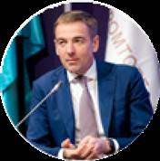








МЕЖДУНАРОДНЫЙ ФОРУМ ЭЛЕКТРОННОЙ КОММЕРЦИИ И РИТЕЙЛА

Станьте участником диалога

о будущем ECOM RETAIL WEEK

Михаил Славинский
Генеральный директор «Ситилинк»
Даниил Шулейко
Директор бизнес-группы электронной торговли и логистических сервисов в
«Яндекс».

СПИКЕРЫ ФОРУМА
Евгений Щепелин
Член совета директоров
«СберМегаМаркет», управляющий директор дирекции по экосистеме юридических лиц SberX

Максим Гришаков
Генеральный директор Hoff

Илья Кретов
директор Tinkoff eCommerce

Федор Вирин
Партнер Data Insight

Алексей Корня
исполнительный директор розничной сети «Магнит»

и многие другие ...


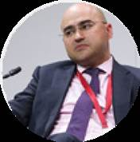






10

МЕЖДУНАРОДНЫЙ ФОРУМ ЭЛЕКТРОННОЙ КОММЕРЦИИ И РИТЕЙЛА






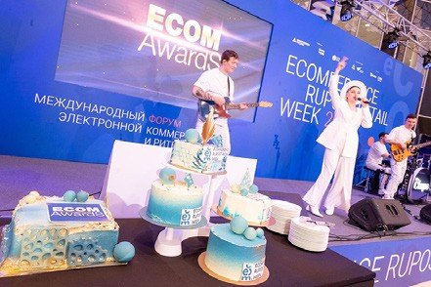
Цель премии

Отметить самых достойных представителей E-commerce в России, привлечь внимание профессионального сообщества к наиболее значимым достижениям за прошедший год, а также вооружить специалистов лучшими практиками развития отрасли








МЕЖДУНАРОДНЫЙ ФОРУМ ЭЛЕКТРОННОЙ КОММЕРЦИИ
И РИТЕЙЛА
10 - 11 ОКТЯБРЯ
2023
МОСКВА
КОНГРЕСС-ЦЕНТР ЦМТ




1
2

6 ПРИЧИН ПРИНЯТЬ УЧАСТИЕ
3
4
5
6

13

МЕЖДУНАРОДНЫЙ ФОРУМ ЭЛЕКТРОННОЙ КОММЕРЦИИ И РИТЕЙЛА

ВАРИАНТЫ УЧАСТИЯ ДЕЛЕГАТА
ПАКЕТ «ПРЕМИУМ»

ПАКЕТ «СТАНДАРТ»
БЕСПЛАТНО
Включает в себя свободное посещение следующих мероприятий:
Открытые мероприятия в рамках деловой программы Форума;

Посещение выставочной экспозиции Форума.

В данный пакет НЕ ВХОДИТ посещение Ecom Awards и мероприятий, ограниченных для посещения (Пленарной и Стратегической cессий).
99 000 руб.*
Включает в себя:
- Доступ на все мероприятия
Форума
- Доступ в VIP Lounge
- Посещение Гала ужина
и отраслевой премии Ecom Awards
- предоставление персонального ассистента на время проведения Форума
ПАКЕТ ONLINE
30 000 руб.*
Включает в себя:
Доступ к онлайн-трансляциям в Личном кабинете участника.

14 * Стоимость услуг не облагается НДС в связи с применением УСН.

МЕЖДУНАРОДНЫЙ ФОРУМ ЭЛЕКТРОННОЙ КОММЕРЦИИ И РИТЕЙЛА

ВАРИАНТЫ УЧАСТИЯ В ВЫСТАВОЧНОЙ ЭКСПОЗИЦИИ
Стоимость участия складывается из стоимости регистрационного взноса экспонента и стоимости выставочной площади (оборудованной или необорудованной)

РЕГИСТРАЦИОННЫЙ ВЗНОС ЭКСПОНЕНТА

35 000руб.*

Включает в себя регистрацию участником Форума с получением пакета Участника и посещение мероприятий деловой программы ECOM RETAIL WEEK 2023

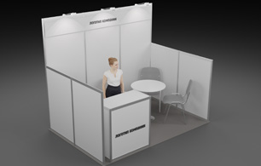
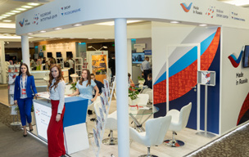
ОБОРУДОВАННАЯ ВЫСТАВОЧНАЯ ПЛОЩАДЬ
от 20 000руб./кв.м
25 000руб./кв.м
НЕОБОРУДОВАННАЯ ВЫСТАВОЧНАЯ ПЛОЩАДЬ
1 этаж
2 этаж
При покупке площади без застройки, возможно только индивидуальная застройка, с предварительно согласованным с Дирекцией вариантом.

На таких местах размещение Pop-Up запрещено (кроме специально предусмотренных вариантов). На 2-ом этаже возможна только индивидуальная застройка.
35 000руб./кв.м
12 500руб./кв.м
1 этаж Конгресс-центра

ИНДИВИДУАЛЬНАЯ (ЭКСКЛЮЗИВНАЯ) ЗАСТРОЙКА

15

МЕЖДУНАРОДНЫЙ ФОРУМ ЭЛЕКТРОННОЙ КОММЕРЦИИ И РИТЕЙЛА
* Стоимость услуг не облагается НДС в связи с применением УСН.

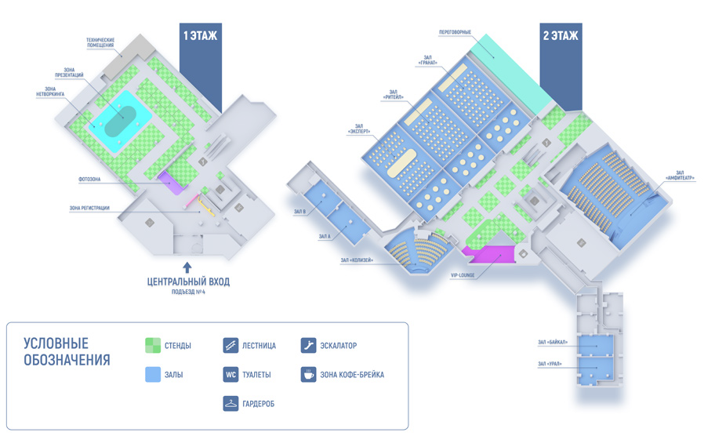
ПЛАН РАЗМЕЩЕНИЯ ВЫСТАВОЧНЫХ СТЕНДОВ

16

МЕЖДУНАРОДНЫЙ ФОРУМ ЭЛЕКТРОННОЙ КОММЕРЦИИ И РИТЕЙЛА

ПАРТНЕРСКИЕ ВОЗМОЖНОСТИ
Генеральный партнер

3 000 000 руб.
Стратегический партнер
2 000 000 руб.
1 500 000 руб.

550 000 руб.
300 000 руб.
Генеральный партнер кубка по мини-футболу
600 000 руб.
Партнер фотозоны
Партнер геймификации
1 200 000 руб.
Генеральный партнер Lounge
600 000 руб.
Партнер регистрации
500 000 руб.
Партнер гала-ужина и Ecom Awards
1 500 000 руб.
Генеральный партнер гала-ужина и Ecom Awards
1 000 000 руб.
Партнер
Официальный партнер
Автомобильный партнер
350 000 руб.

17

МЕЖДУНАРОДНЫЙ ФОРУМ ЭЛЕКТРОННОЙ КОММЕРЦИИ И РИТЕЙЛА

ПАРТНЕРСКИЕ ВОЗМОЖНОСТИ
200 000 руб.
Спикер сессии
300 000 руб.
Партнер сессии
400 000 руб.
Организатор сессии

18

МЕЖДУНАРОДНЫЙ ФОРУМ ЭЛЕКТРОННОЙ КОММЕРЦИИ И РИТЕЙЛА

Для спикеров
Организатор сессии 400 000 руб.
Партнер сессии 300 000 руб.
Спикер сессии 200 000 руб.
Offline + Online
Стратегический партнер 3 000 000 руб. | Генеральный партнер 2 000 000 руб. | Официальный партнер 1 500 000 руб. | Партнер  1 000 000 руб.

Offline + Online
Генеральный партнер Гала-ужина и Ecom Awards 1 500 000 руб. | Партнер регистрации 600 000 руб. | Автомобильный партнер 550 000 руб. | Партнер  Гала-ужина и Ecom Awards 500 000 руб. | Генеральный партнер Lounge  1 200 000 руб. | Партнер Lounge 500 000 руб. | Генеральный партнер кубка по мини-футболу 300 000 руб. | Партнер геймификации 350 000 руб. | Партнер фотозоны 600 000 руб.

DIGITAL | Официальный статус | • | • | • | •
 | Размещение активного логотипа  на главной странице ecomretailweek.ru | • | • | • | •
 | Размещение активного логотипа на сайте ecomretailweek.ru  в разделе Партнёры” | • | • | • | •
 | Рекламный блок партнера  на главной странице ecomretailweek.ru | •
 | Размещение логотипа  на электронном билете участника | • | • | •
 | Размещение приветствия на сайте ecomretailweek.ru | •
 | Размещение логотипа  в электронной программе Форума | • | • | • | •
 | Размещение логотипа компании в электронном каталоге Форума | • | • | • | •
 | Размещение логотипа компании в промо-видеоролике Форума | • | • | • | •
 | Размещение логотипа компании в пост-видеоролике Форума | • | • | • | •
 | Размещение логотипа компании  на электронной фотографии с фотозоны | •
 | Размещение новостей компании на сайте ecomretailweek.ru и социальных сетях Форума | • | • | • | •
 | Логотип в e-mail рассылке | • | • | • | •
 | Размещение рекламного модуля компании в электронном каталоге | 5 (А4) | 3 (А4) | 2 (А4) | А4

• | • | • | • | • | • | • | • | •
• |  |  |  | •
• | • | • | • | • | • | • | • | •
• |  |  |  | •
• | • | • | • | • | • |  | • | •
• | • | • | • | • | • | • | • | •
• |  |  |  | •
• | • | • | • | • | • | • | • | •
 |  |  |  |  |  |  |  | •
• | • | • | • | • | • | • | • | •
• | • | • | • | • | • | • | • | •
А4 | 1/2 А4 | 1/2 А4 | 1/2 А4 | А4 | 1/2 А4 |  | 1/2 А4 | 1/2 А4

• | • | •
• | • | •
• | •
• | •
• | •
• | • | •
• | •

19

МЕЖДУНАРОДНЫЙ ФОРУМ ЭЛЕКТРОННОЙ КОММЕРЦИИ И РИТЕЙЛА

•
•
•
•
•
•
•
•
•
•
•
•
•
•
•
•
Для спикеров
Организатор сессии 400 000 руб.
Партнер сессии 300 000 руб.
Спикер сессии 200 000 руб.
Offline + Online
Стратегический партнер 3 000 000 руб. | Генеральный партнер 2 000 000 руб. | Официальный партнер 1 500 000 руб. | Партнер  1 000 000 руб.

Offline + Online
Генеральный партнер Гала-ужина и Ecom Awards 1 500 000 руб. | Партнер регистрации 600 000 руб. | Автомобильный партнер 550 000 руб. | Партнер  Гала-ужина и Ecom Awards 500 000 руб. | Генеральный партнер Lounge  1 200 000 руб. | Партнер Lounge 500 000 руб. | Генеральный партнер кубка по мини-футболу 300 000 руб. | Партнер геймификации 350 000 руб. | Партнер фотозоны 600 000 руб.

PRINT | Размещение логотипа компании на бейдже участника | • | • | • | •
 | Размещение логотипа компании на заднике сцены | • | • | • | •
 | Размещение логотипа компании в трансляции | • | • | • | •
 | Размещение логотипа компании в фото-зоне | • | • | • | •
 | Размещение логотипа компании на заднике в зоне регистрации | • | • | • | •
 | Лого на пресс-волле Ecom Awards | •
 | Лого в зоне Ecom Awards | •

ПРОМО НА ПЛОЩАДКЕ | Предоставление площади под выставочный стенд | до 40 м²  2 этаж | до 25 м²  2 этаж | до 15 м²  2 этаж | до 15 м²  1 этаж
 | Размещение ролл-апа в общих зонах форума | • | • | • | •
 | Трансляция видеоролика компании (до 2 мин.) перед пленарным заседанием | •
 | Трансляция видеоролика компании (до 2 мин.) в перерывах между сессиями | до 5 раз в день | до 3 раз в день | до 2 раз в день | 1 раз в день
 | Возможность работы промо-персонала | • | • | •
 | Выступление на открытии (при наличии) | •

до 12 м²
1 этаж
3 шт. на Гала-ужине | 1 шт. | 1 шт. | 1 шт. на Гала-ужине | 1 шт. | 1 шт. |  | 1 шт. | 1 шт.
2 раза в день

1 шт. на сессии | 1 шт. на сессии

20

МЕЖДУНАРОДНЫЙ ФОРУМ ЭЛЕКТРОННОЙ КОММЕРЦИИ И РИТЕЙЛА

сессии
21
МЕЖДУНАРОДНЫЙ ФОРУМ ЭЛЕКТРОННОЙ КОММЕРЦИИ И РИТЕЙЛА
Специальная цена для партнеров компании на участие в Форуме | Награждается дипломом
• | •
• | •
• | •
• | •

ДЕЛОВАЯ ПРОГРАММА
Предоставление помещения под сессию по актуальной тематике (при наличии возможности) | Участие представителей компании в качестве спикеров сессии | Выступление в главной сессии
до 3 ч. | до 15 | до 15 мин.
до 1,5 ч. | до 7 | до 15 мин.
 | до 5
 | до 2

Стратегический партнер 3 000 000 руб. | Offline + Online
Генеральный партнер 2 000 000 руб.
Официальный партнер 1 500 000 руб.
Партнер
1 000 000 руб.

• | • |  |  | до 3
• | • |  |  | 1 раз в партнерской
• | • |  |  | 1
• | • |  |  | 1
• | • |  |  | до 3
• | • |  |  | 1
• | • |  |  | 1
• | • |  |  | 1
• | • |  |  | 1

Генеральный партнер Гала-ужина и Ecom Awards 1 500 000 руб. | Offline + Online
Партнер регистрации 600 000 руб.
Автомобильный партнер 550 000 руб.
Партнер
Гала-ужина и Ecom Awards 500 000 руб.
Генеральный партнер Lounge
1 200 000 руб.
Партнер Lounge 500 000 руб.
Генеральный партнер кубка по мини-футболу 300 000 руб.
Партнер геймификации 350 000 руб.
Партнер фотозоны 600 000 руб.

• | •
• | •
• | •

•
•
•

Организатор сессии 400 000 руб. | Для спикеров
Партнер сессии 300 000 руб.
Спикер сессии 200 000 руб.

Контакты

Дирекция Форума

Единый телефон контакт-центра:
+7 495 323 71 07
ecomretailweek.ru
info@retailevent.ru

© 2015 - 2023 Retail Week

